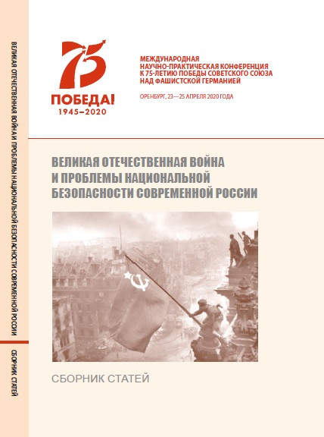
23-25 апреля в г. Оренбурге состоялась Международная научно-практическая конференция «Великая Отечественная война и проблемы национальной безопасности современной России», посвященная 75-летию Победы Советского Союза над фашистской Германией. В связи со сложной эпидемиологической обстановкой из-за вспышки коронавирусной инфекции в стране и в мире конференция прошла в заочной форме.
Инициатором и непосредственным исполнителем этого форума стала кафедра всеобщей истории и методики проведения истории и обществознания ОГПУ под руководством доктора исторических наук, профессора, зав. кафедры Р.Р. Хисамутдиновой при поддержке Правительства Оренбургской области, Министерства образования области и руководства Оренбургского государственного педагогического университета.
В организации конференции также принимали участие региональное отделение Общероссийской общественной организации «Объединение преподавателей истории в вузах России» по Оренбургской области; Департамент литературы, искусства и социальных наук государственного университета «G.d Annunzio» Кьети-Пескара (Италия); философский факультет Приштинского университета (Сербия).
В конференции приняли участие 83 ученых из 8 стран дальнего и ближнего зарубежья (Италия, Венгрия, Сербия, Республика Болгария, Республика Беларусь, Республика Казахстан, Россия). Среди участников: 33 доктора наук, 36 кандидатов наук, 14 научных сотрудников, аспирантов, студентов, в т.ч. представители других региональных отделений «Объединения преподавателей истории в вузах России», что нас особенно радует.
Материалы конференции изданы в виде сборника статей «Великая Отечественная война и проблемы национальной безопасности современной России. Международная научно-практическая конференция к 75-летию Победы Советского Союза над фашистской Германией. Оренбург, 23–25 апреля 2020 г.: сб. статей (науч. ред. Р.Р. Хисамутдинова). – Оренбург: Изд-во ОГПУ, 2020. – 348 с.
В Сборнике представлены исследования российских и зарубежных ученых по ряду актуальных проблем истории Великой Отечественной и Второй мировой войн. Среди них: Вооруженные Силы и ратный подвиг советских людей на фронте, работа в тылу и трудовой подвиг населения тыловых районов страны, фальсификация истории Второй мировой войны, повседневная жизнь и общественные настроения населения в условиях войны, сохранение исторической памяти, патриотическое и толерантное воспитание подрастающего поколения, вопросы национальной безопасности современной России и др.
Материалы конференции показывают, что война коснулась каждого уголка Советского Союза, каждой семьи, где бы она не жила: в Москве, Киеве, Минске или в далеком узбекском кишлаке и казахском ауле. В общую нашу Победу внесли вклад представители всех наций и народностей, разных религиозных конфессий, проживающих на территории огромной советской страны. Материалы конференции вносят свой весомый вклад в сохранение правдивой исторической памяти о Великой Отечественной войне для будущих поколений.
Электронная версия сборника статей Международной научно-практической конференции к 75-летию Победы Советского Союза над фашистской Германией. Оренбург, 23–25 апреля 2020 г «Великая Отечественная война и проблемы национальной безопасности современной России» (скачать).

